中国国际金属成形展览会
参展申请表

请填妥本申请并发给：
中国锻压协会金属成形展事业部
北京市昌平区北清路中关村生命科学园博雅C座10层（102206）
电话: +86 10 53056669 传真:+86 10 53056644
电子邮箱：metalform@chinaforge.org.cn
网址：http://www.chinaforge.com.cn
我公司申请参加 年中国国际金属成形展览会，我们主要从事如下业务（请在相应范围前打“√”）：

□锻造技术与设备/□冲压技术与设备/□ 钣金与制作技术与设备/□连接与焊接技术与设备/□模具技术与设备/□金属零部件/□板管线型材成形
公司名称 | （中文）
 | （英文）
公司地址 | （中文）
 | （英文）
邮政编码
展前负责人
部门及职称/职务
手机
邮箱
QQ号
展览现场联系人
部门及职称/职务
手机
是否是中国锻压协会会员单位，请在方框内打“√”。 □是 □否
展出方式：请在方框内打“√”。
□实物/□文字图片（展板）/□图片与视频演示/□特装展示/□实物模型,选择其他时，请描述

展台申请
A区 | □光地 m²= × m  特别注意：光地起租面积为36 m² | □展位 m²= × m  □单面开口 □双面开口（加收5%）  □方案A/□方案B/□方案C
B区 | □光地 m²= × m  特别注意：光地起租面积为36 m² | □展位 m²= × m  □单面开口 □双面开口（加收5%）  □方案A/□方案B/□方案C

展位A
单开口 | 双开口
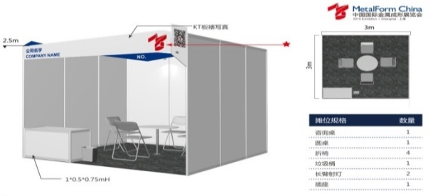 | 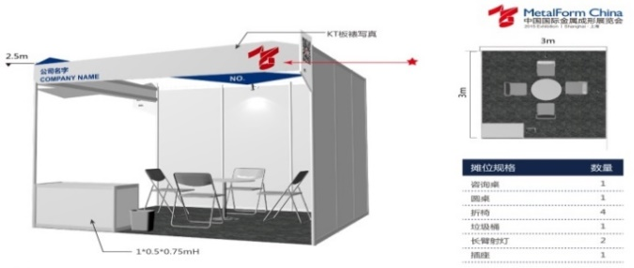
展位B
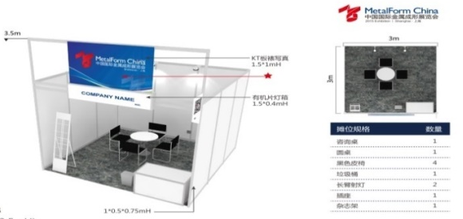 | 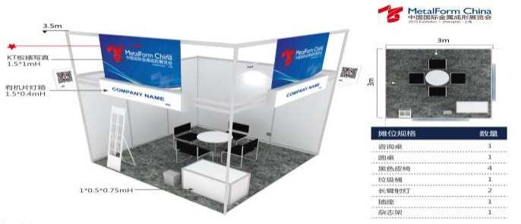
展位C
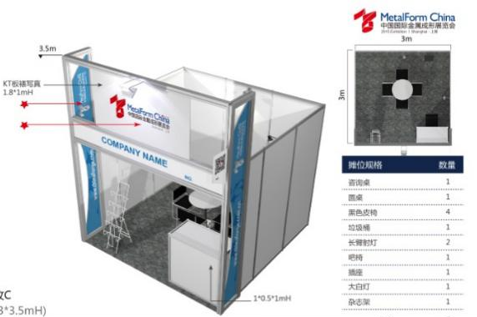 | 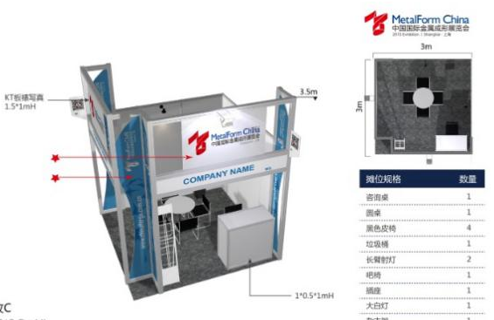

特别注意：
- 请您认真填写本表格，以便我们为您提供准确的服务。
- 本申请表为参展意向征集表，无需法人签字，单位盖章。
- 低于36 平方米展位，同意由主办方划定展位，展位号无法在合同中体现。
- 开展前三个月至一个月之间，主办方将划定所有展位，并将展位图、展位号、展台配置、进货路线等信息列入《参展商确认函》邮寄给款项结清的展商，参展商仅持确认函即可报到。

申请人签字： 填表日期： 年 月 日

